成都农业科技职业学院
关于做好2019年上半年（第54次）
全国计算机等级考试工作的通知

2019年上半年（第54次）全国计算机等级考试报名即将进行，按照四川省教育考试院的统一要求，成都农业科技职业学院（510038）考点，本次考试实行网上报名报考和网上缴费，网上缴费成功后所报科目才有效。现将本次全国计算机等级考试报名报考的有关事项通告如下：
一、报名条件
全国计算机等级考试（National Computer Rank Examination，简称NCRE），是经原国家教育委员会（现教育部）批准，由教育部考试中心主办，面向高等院校学生、中职中专学生以及社会人员，用于考查应试人员计算机应用知识与技能的全国性计算机水平考试体系，共分四个级别，该考试所有科目均通过上机考试的方式进行考核。考生不受年龄、职业、民族、种族和受教育程度等的限制，均可根据自己学习情况和实际能力选考相应的级别和科目，（特别提醒：每个考生一次最多只能报两个科目）
二、报名时间和办法
报名时间：2018年12月25日9：00至2018年12月31日17：00。
三、考试时间
2019年3月30日至4月1日。

全省统一报名网址：http://ncre.sceea.cn/
咨询电话：13568938002 18030546367
电子照片要求：报名前请准备好电子版照片，为近期正面免冠、脸部清晰、包括双耳的完全头部标准证件彩色照片，不得使用生活照！照片采集的图象像素为480×360（高×宽），成像区最小为48mm×33mm（高 ×宽），成像区上下要求头上部空1/10，头部占7/10，肩部占1/5，左右各空1/10，照片文件应为JPEG格式，后缀名为jpg，文件大小要求：20KB-200KB。
考生通过报名系统完成用户注册、信息填报、选择考点（510038—成都农业科技职业学院）考点，选择报考科目、上传照片、审核通过后网上交费（支付宝、网银等方式线上支付）等报名程序。考生可查询各考点的考试科目、限报科次、限报人数等相关信息。报名截止时间后，报名系统将自动关闭。一旦缴费成功，报名信息将无法更改，如有差错，由考生本人负责。
报名所使用的浏览器：建议使用谷歌、火狐或IE浏览器，尽量不使用360浏览器。如果在报名过程中，遇到上传照片或缴费有困难，可以在工作时间电话咨询。（温馨提示：报名时可以申请证书直邮）

全国计算机等级考试调整方案
（三）自2019年3月考试起，二级语言类及数据库类科目（即除MS Office高级应用外的其他二级科目）获证条件调整为：总分达到60分且选择题得分达到50%及以上（即选择题得分要达到20分及以上）的考生方可取得合格证书。
（四）按国家相关规定，港澳台居民居住证属于有效身份证件，持该证件的考生可以正常报名并参加NCRE考试。
（五）各考点务必将每次考试考生文件夹等重要数据妥善保存备份。

四川省教育考试院
成都农业科技职业学院考点
2018年12月12日

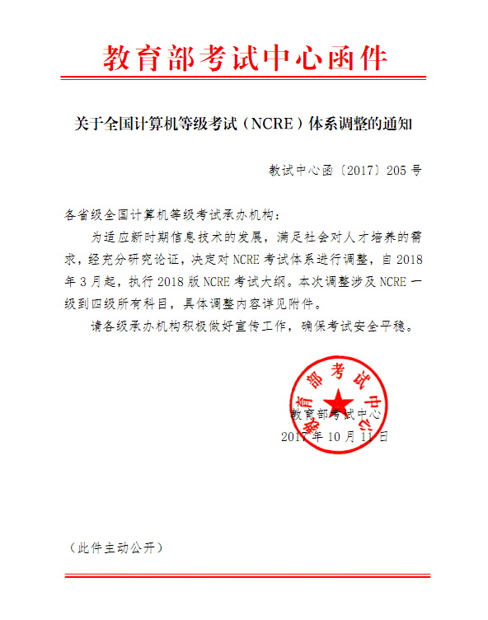

全国计算机等级考试调整方案

2015年，考试中心组织召开了第六届全国计算机等级考试（NCRE）考委会会议，会议完成NCRE考委会换届选举，并确定了下一步改革目标。在新的历史时期，NCRE将在保持自身特色、稳定发展的基础上进一步考试改革。从2018年3月开始，将实施2018版考试大纲，并按新体系开考各个考试级别。具体调整内容如下：
一、考试级别及科目
1.一级
新增“网络安全素质教育”科目（代码：17），考试时长 90分钟，2018年9月首次开考。
2.二级
取消“Visual FoxPro数据库程序设计”科目（代码：27），2017年12月是其最后一次组考。新增“Python语言程序设计”科目（代码：66），考试时长：120分钟，软件要求：Python 3.5.2版本及以上 IDLE，2018年9月首次开考。
3.三级
2018年3月起暂停“软件测试技术”科目（代码：37）。
自2018年3月考试起改变三级获证条件要求，考生只需通过三级考试即可获得该三级科目的合格证书，不再要求二级证书。
4.四级
暂停“软件测试工程师”科目（代码：43）。专业基础课程暂停软件工程（课程代码：405）。四级数据库工程师科目考试课程由“404、405”调整为“401、404”。
四级获证条件不变：通过四级科目的考试，并已经（或同时）获得三级相关证书。
二、考试软件
二级C、C++两个科目应用软件由Visual C++6.0改为Visual C++ 2010学习版（即Visual C++ 2010 Express）。

附表1

全国计算机等级考试证书体系（2018版）

级别 | 证书种类 |  | 获证条件
一级 | 计算机基础及WPS Office应用 |  | 科目14考试合格
一级 | 计算机基础及MS Office应用 |  | 科目15考试合格
一级 | 计算机基础及Photoshop应用 |  | 科目16考试合格
一级 | 网络安全素质教育 |  | 科目17考试合格
二级 | 语言程序设计类 | C语言程序设计 | 科目24考试合格
二级 | 语言程序设计类 | VB语言程序设计 | 科目26考试合格
二级 | 语言程序设计类 | Java语言程序设计 | 科目28考试合格
二级 | 语言程序设计类 | C++语言程序设计 | 科目61考试合格
二级 | 语言程序设计类 | Web程序设计 | 科目64考试合格
二级 | 语言程序设计类 | Python语言程序设计 | 科目66考试合格
二级 | 数据库程序设计类 | Access数据库程序设计 | 科目29考试合格
二级 | 数据库程序设计类 | MySQL数据库程序设计 | 科目63考试合格
二级 | 办公软件 | MS Office高级应用 | 科目65考试合格
三级 | 网络技术 |  | 三级科目35考试合格
三级 | 数据库技术 |  | 三级科目36考试合格
三级 | 信息安全技术 |  | 三级科目38考试合格
三级 | 嵌入式系统开发技术 |  | 三级科目39考试合格
四级 | 网络工程师 |  | 获得三级科目35证书，  四级科目41考试合格
四级 | 数据库工程师 |  | 获得三级科目36证书，  四级科目42考试合格
四级 | 信息安全工程师 |  | 获得三级科目38证书，  四级科目44考试合格
四级 | 嵌入式系统开发工程师 |  | 获得三级科目39证书，  四级科目45考试合格
备注：一级网络安全、二级Python语言两个科目2018年9月首次开考。
附表2

全国计算机等级考试科目设置（2018版）

级别 | 科目名称 | 科目代码 | 考试方式 | 考试时长 | 考核课程代码
一级 | 计算机基础及WPS Office应用 | 14 | 无纸化 | 90分钟 | 114
一级 | 计算机基础及MS Office应用 | 15 | 无纸化 | 90分钟 | 115
一级 | 计算机基础及Photoshop应用 | 16 | 无纸化 | 90分钟 | 116
一级 | 网络安全素质教育 | 17 | 无纸化 | 90分钟 | 117
二级 | C语言程序设计 | 24 | 无纸化 | 120分钟 | 201、224
二级 | VB语言程序设计 | 26 | 无纸化 | 120分钟 | 201、226
二级 | Java语言程序设计 | 28 | 无纸化 | 120分钟 | 201、228
二级 | Access数据库程序设计 | 29 | 无纸化 | 120分钟 | 201、229
二级 | C++语言程序设计 | 61 | 无纸化 | 120分钟 | 201、261
二级 | MySQL数据库程序设计 | 63 | 无纸化 | 120分钟 | 201、263
二级 | Web程序设计 | 64 | 无纸化 | 120分钟 | 201、264
二级 | MS Office高级应用 | 65 | 无纸化 | 120分钟 | 201、265
二级 | Python语言程序设计 | 66 | 无纸化 | 120分钟 | 201、266
三级 | 网络技术 | 35 | 无纸化 | 120分钟 | 335
三级 | 数据库技术 | 36 | 无纸化 | 120分钟 | 336
三级 | 信息安全技术 | 38 | 无纸化 | 120分钟 | 338
三级 | 嵌入式系统开发技术 | 39 | 无纸化 | 120分钟 | 339
四级 | 网络工程师 | 41 | 无纸化 | 90分钟 | 401、403
四级 | 数据库工程师 | 42 | 无纸化 | 90分钟 | 401、404
四级 | 信息安全工程师 | 44 | 无纸化 | 90分钟 | 401、403
四级 | 嵌入式系统开发工程师 | 45 | 无纸化 | 90分钟 | 401、402
备注：一级网络安全、二级Python语言两个科目2018年9月首次开考。

